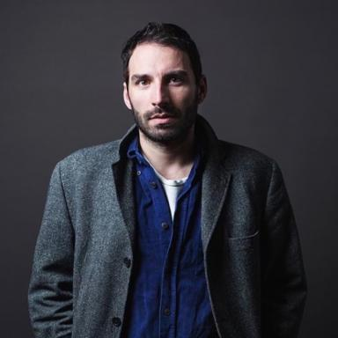 Romuald ROUDIER THÉRON Professeur en histoire et théorie du graphisme à l'ESAD de Reims

Présentation

Romuald Roudier Théron est curateur et chercheur en design graphique, membre du groupe de recherche Teamed (laboratoire AIAC). Diplômé des Beaux-Arts de Toulouse et d’un Master en Sciences et Techniques de l’exposition à Paris I Panthéon-Sorbonne, Il est engagé depuis novembre 2020, sous la direction de Catherine de Smet, dans une thèse de doctorat qui interroge les modes d’existence des livres en contexte numérique. Ses domaines de recherche portent sur le design éditorial, la typographie et les médias numériques. Entre 2012 et aujourd’hui, Il a monté plusieurs projets d’expositions et de publications soutenues par différentes institutions (BNF, CNAP, CNEAI, Galerie Florence Loewi, Nuit Blanche, région île de France). Depuis 2021, il est membre du comité de rédaction de la revue Tools consacrée aux techniques et savoir-faire dans le design, l’artisanat et l’industrie. Il enseigne actuellement la théorie et l’histoire du design graphique en 1er et 2e cycle à l’ESAD de Reims.

Publications

